Hibernate

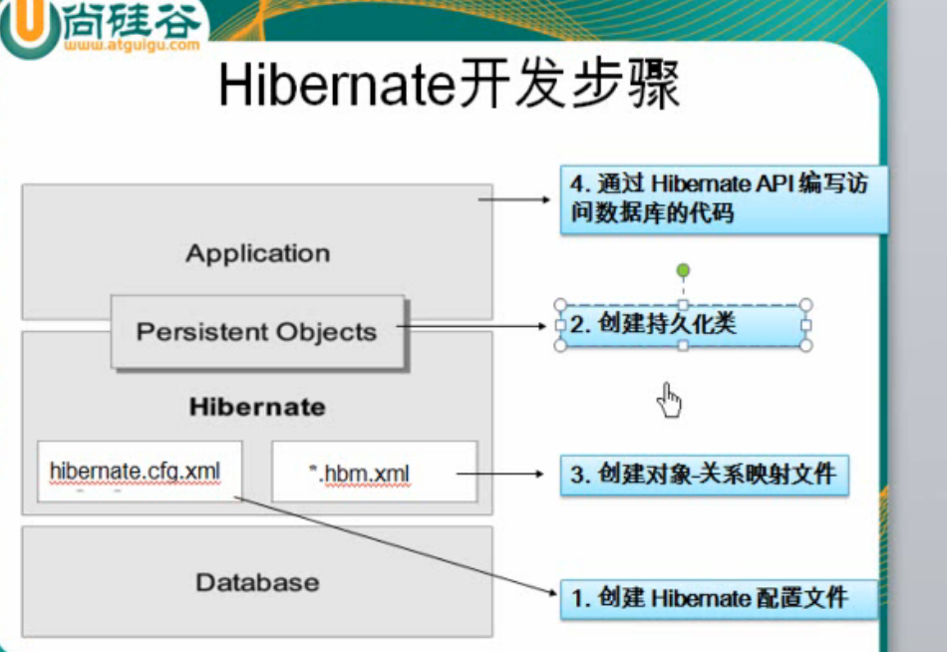

## 1 xml

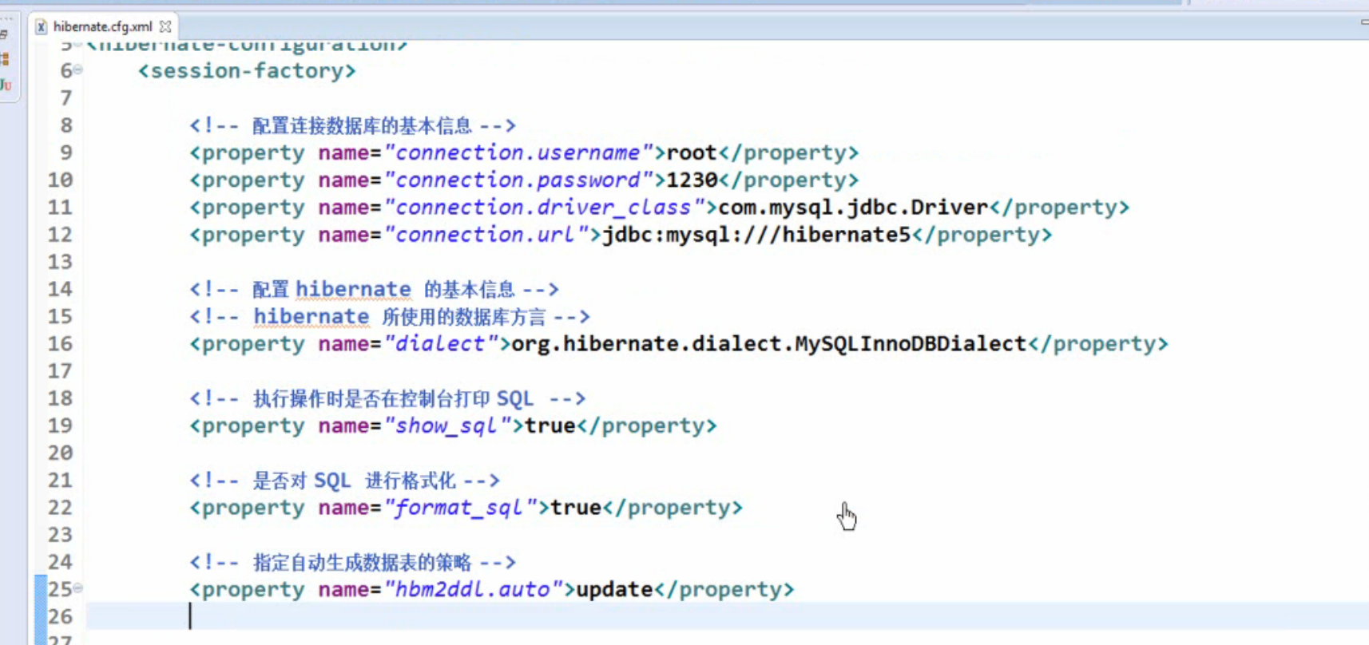

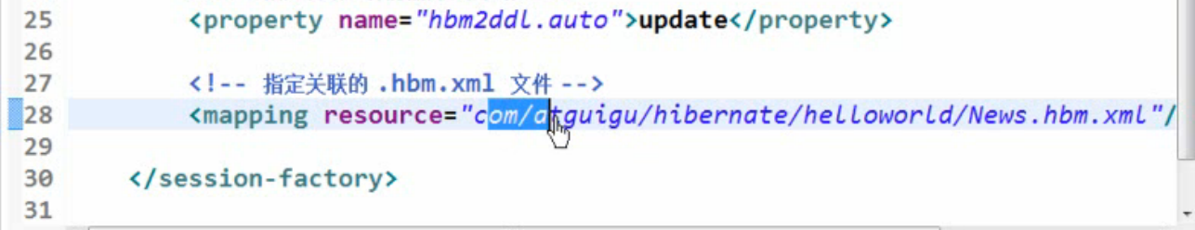

1 hbm2ddl.auto 属性：

1 create ： 每次先truncate原来的表，再创建，再插入数据

2 create-drop ： 相当于临时表，SessionFactory关闭，则drop表

3 update：

如果表不存在，则创建表

如果表存在，则核对表结构，如果表结构不同，则修改表结构，但原来的数据不会被删除。

4 validate

如果表结构不存在或表结构不同，则抛出异常。

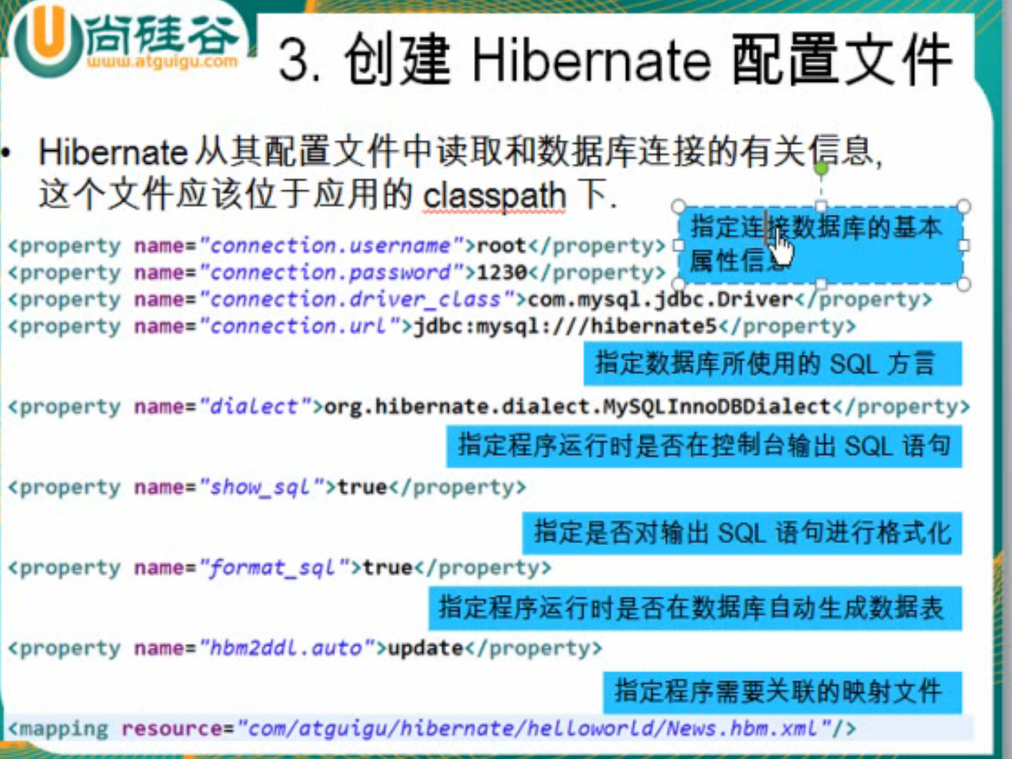

## 2 java bean

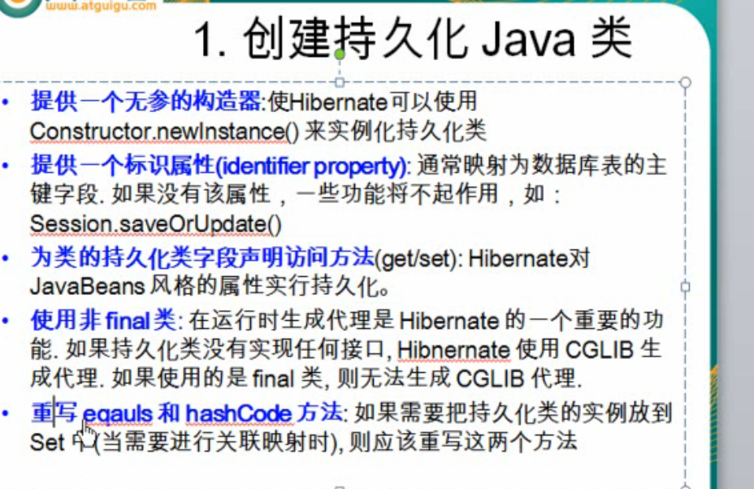

## 3 对象关系映射文件

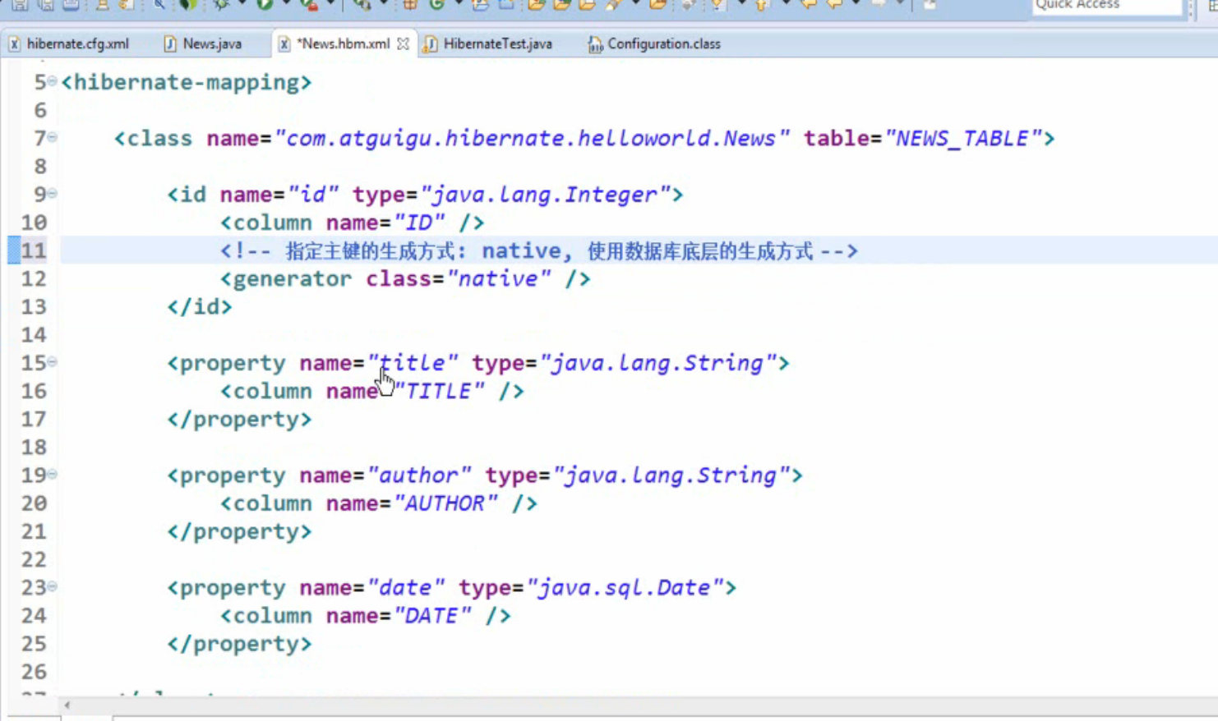

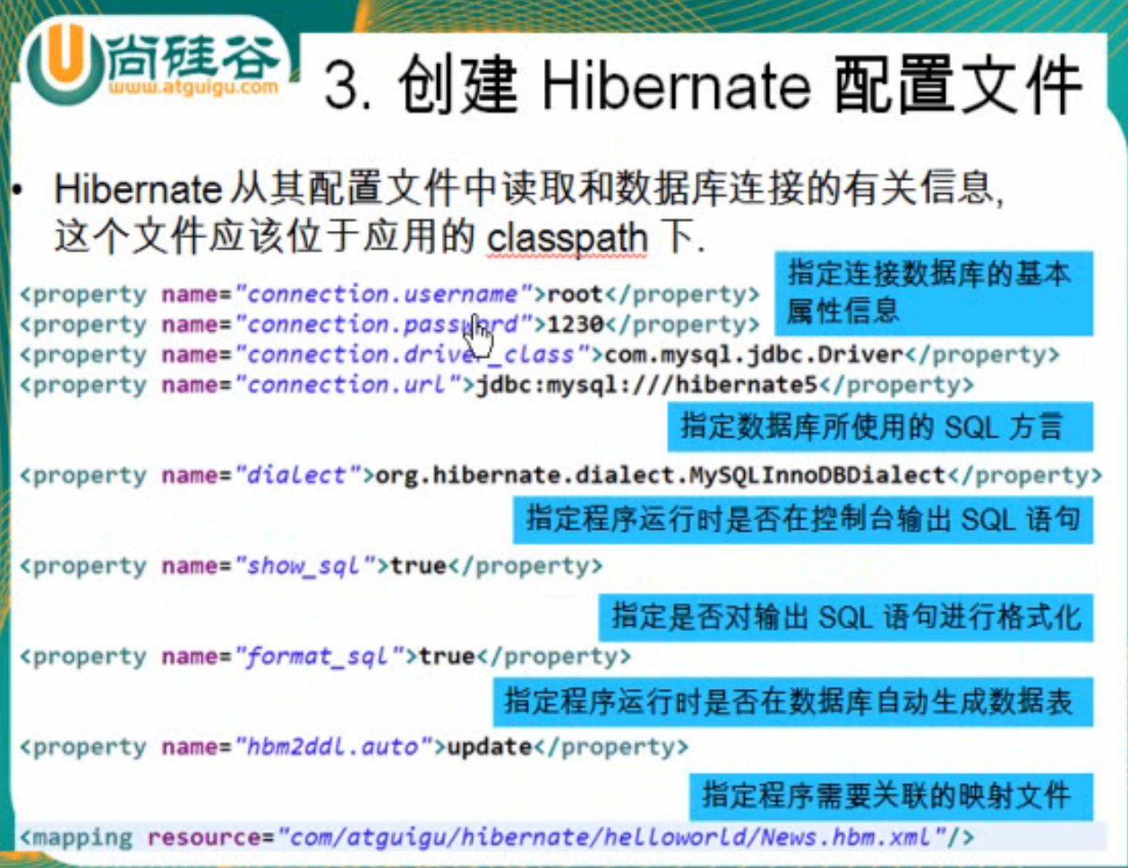

## 4 执行类

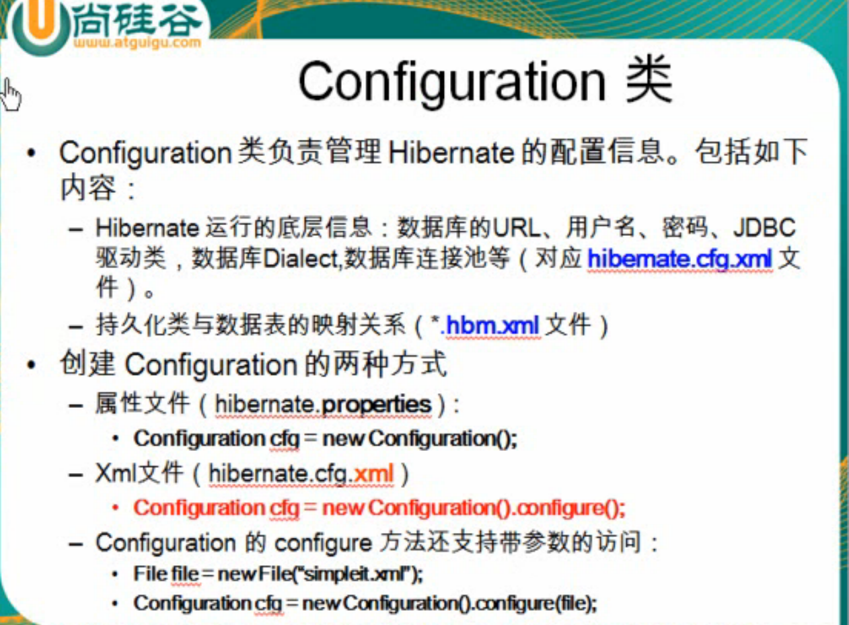

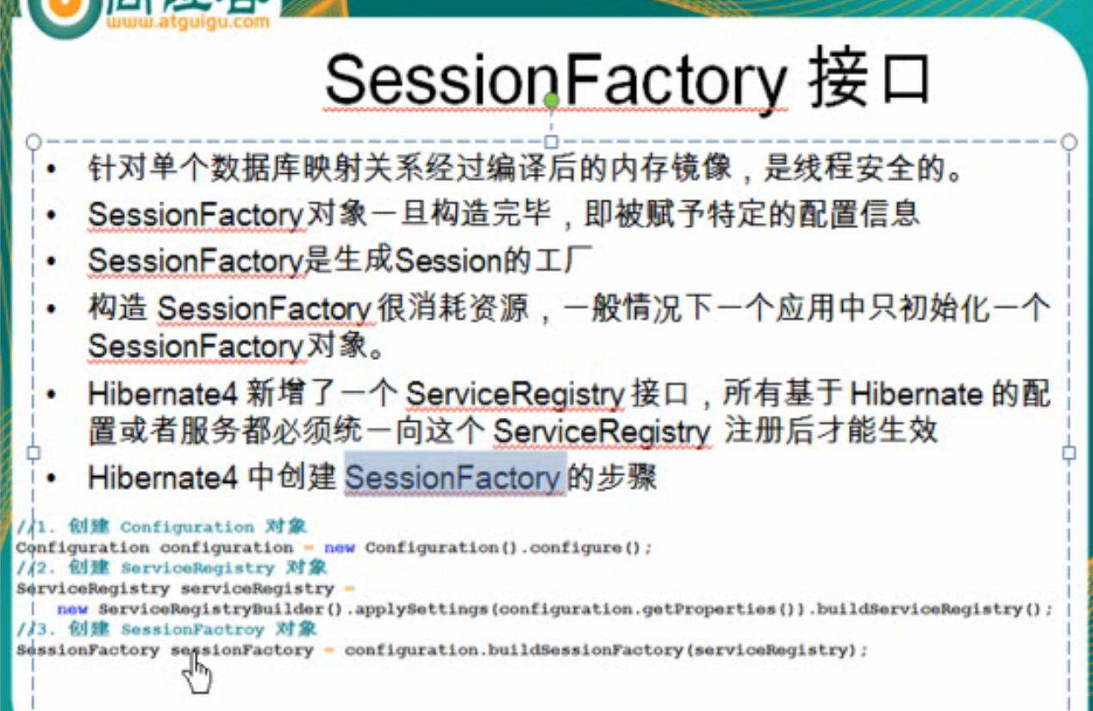

### Session接口

核心接口

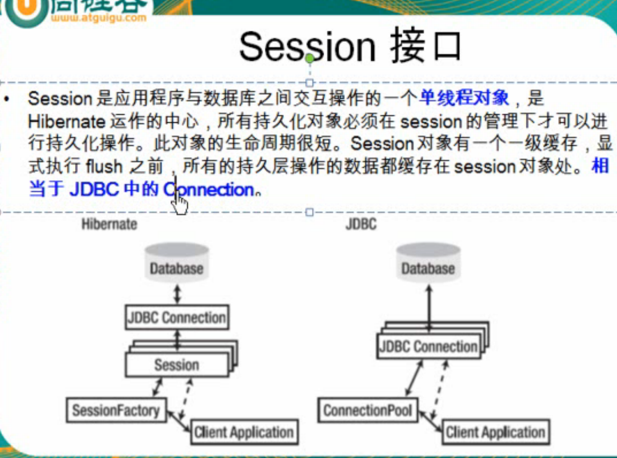

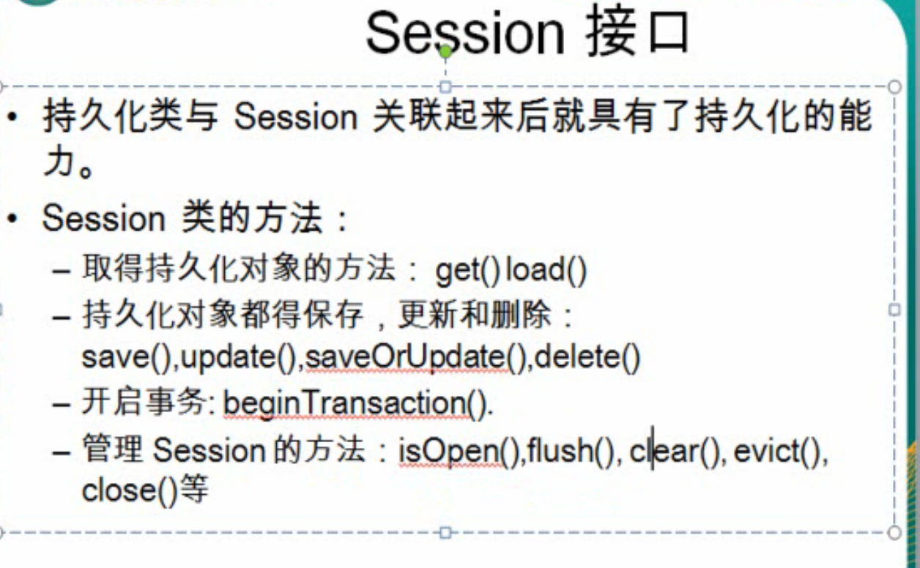

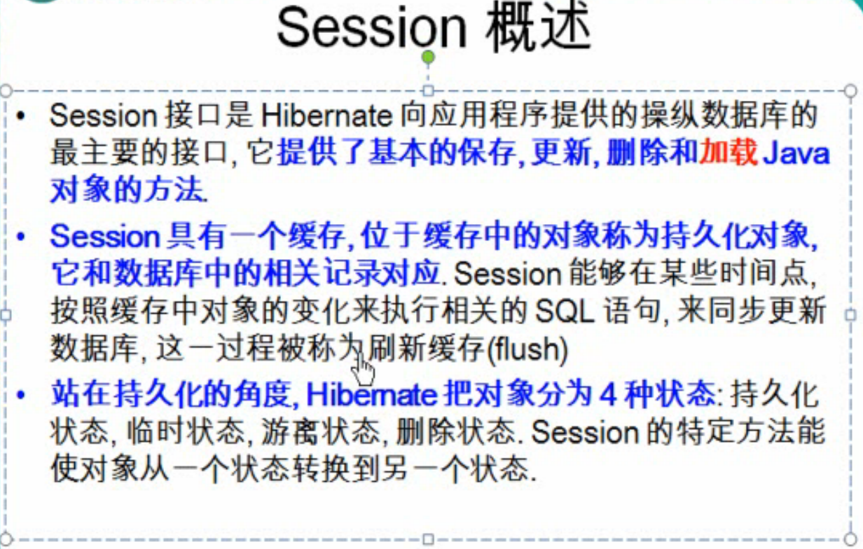

#### 1 Session缓存

1 flush：

1在事务提交前，先执行session的flush方法，将缓存中的数据更新到到数据库。

2 也可以显示调用session的flush方法，但如果没有提交事务，数据库中也不会更新。

2 reflush

3 clear

### Transaction

